МИНОБРНАУКИ РОССИИ
Санкт-Петербургский государственный
электротехнический университет
«ЛЭТИ» им. В.И. Ульянова (Ленина)
Кафедра САПР

отчет
по лабораторной работе №3
по дисциплине «Объектно-ориентированное программирование»

Студент гр. 5005 |  | Зинатуллин А.С.
Преподаватель |  | Новакова Н.Е.

Санкт-Петербург
2018
Цель работы.
Научится использовать типы bool, enum, коллекции, цикл foreach и механизм обработки исключительных ситуаций при написании программ на языке C#.

Упражнение №1.
Напишите программу, выполняющую преобразования целочисленного числа в пару «месяц – день». Программа должна считывать число, соответствующее дню года (от 1 до 365) и сохранять его в переменной целого типа. Затем программа должна преобразовать это число в пару «название месяца – день месяца» и вывести результат на консоль. Например, если пользователь вводит число 40, то должен быть выведен результат «Февраль 9». Первая часть программы не должна учитывать високосный год.
Ход выполнения работы
1. Используйте код, представленный в файле WhatDay1.cs. Листинг кода содержит объявление класса WhatDay, объявление коллекции с количеством дней каждого месяца года (в конце файла), закомментированный код с конструкциями if и switch.
2. В метод Main добавьте конструкцию Console.WriteLine, предлагающую пользователюввести число, соответствующее дню года (от 1 до 365).
3. Объявите переменную line, имеющую тип string. Инициализируйте ее с помощью метода Console.ReadLine().
4. Добавьте выражение, которое объявляет переменную типа int dayNum и обеспечивает его инциализацию с помощью метода int.Parse(line).
5. Выполните компиляцию программы, откорректируйте ошибки и сохраните результат.
6. Добавьте выражение, которое объявляет переменную типа int monthNum и и присвойте ему значение 0.
7. Уберите комментарий с той части кода, где представлены конструкции if. Оператор if обрабатывает данные для всех месяцев, кроме ноября и декабря. Допишите конструкции if для этих месяцев.
8. Удалите комментарий с оставшейся части программы. Допишите конструкции case для ноября и декабря.
9. Напишите команду вывода на консоль переменных dayNum и monthName.
10. Выполните компиляцию программы, откорректируйте ошибки и сохраните результат.
11. Проверьте работу программу. Введите следующие данные:
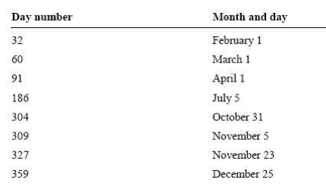

Результат выполнения программы.

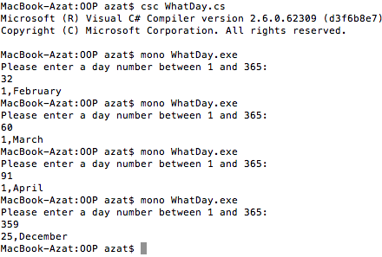

11. Модифицируйте программу. Замените конструкцию switch на enum. Объявите перечисление MonthName и заполните его названиями 12 месяцев. Закомментируйте конструкцию switch целиком. Вместо switch объявите переменную temp как перечисление. Инициализируйте temp на основе целочисленной переменной monthNum. Замените инициализацию с monthName помощью выражения temp.ToString().
12. Выполните компиляцию программы, откорректируйте ошибки и сохраните результат.
13. Замените 12 операторов if на цикл foreach. Закомментируйте все операторы if. Напишите конструкцию foreach. Для организации итерации используйте коллекцию DaysInMonths, т.е. foreach (int daysInMonth in DaysInMonths)
14. В теле цикла напишите конструкцию if, вместо числовых значений используйте переменную daysInMonth.
15. Закомментируйте метку End. Замените в конструкции if оператор goto на break.
16. Выполните компиляцию программы, откорректируйте ошибки и сохраните результат.

Результат выполнения программы.
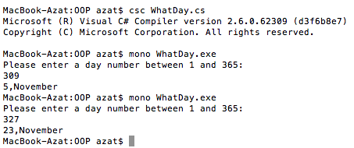

Упражнение №2.
В этом упражнении необходимо внести изменения в программу, написанную в
предыдущем упражнении. Нужно добавить проверку числа (число, соответствующее дню года), которое вводит пользователь. Если введенное число меньше 1 или больше 365, то нужно запустить исключение с помощью конструкции throw. Программа должна перехватывать исключение, используя блок catch.

1. В блок try поместите весь код, который находится в методе Main.
2. После блока try разместите блок catch, в котором необходимо перехватить
исключение типа System. Exception. Дайте исключению название, например, caught.
3. Добавьте в блок catch команду Console.WriteLine для вывода информации о
исключении.
4. Добавьте конструкцию if в основную часть программы после объявления
переменной dayNum.
5. В конструкции необходимо создать объект для запуска исключения типа
ArgumentOutOfRangeException. Используйте строковый литерал "Day out of Range" для создания этого объекта.
6. Выполните компиляцию программы, откорректируйте ошибки и сохраните
результат.

Код добавленный в исходный файл с программой.
try
{
…
if(dayNum < 1 || dayNum > 365)
{
throw new ArgumentOutOfRangeException("Day out of Range");
}
catch(Exception caught)
{
Console.WriteLine("Exception: {0}", caught);
}
}

Результат выполнения программы.

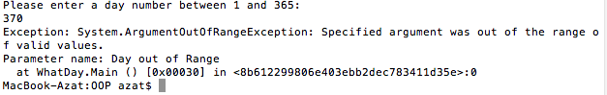

Упражнение №3
В этом упражнении необходимо внести изменения в программу, написанную в
предыдущем упражнении. Программа должна предлагать пользователю ввести год. Нужно также добавить проверку числа (число, соответствующее году), которое вводит пользователь. Если введенное число делится без остатка на 4, то год високосный и в нем 366 дней. Необходимо также модифицировать конструкцию foreach для правильного определения пары «месяц – день».

Результат выполнения программы
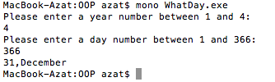

Полный код программы
using System;
enum MonthName
{
January,
February,
March,
April,
May,
June,
July,
August,
September,
October,
November,
December
}
class WhatDay
{
static void Main()
{
try
{
Console.WriteLine("Please enter a year number between 1 and 4: ");
string line = Console.ReadLine();
int yearNum = int.Parse(line);
bool isLeapYear;
isLeapYear = yearNum % 4 == 0 ? true : false;
int maxDayNum;
maxDayNum = isLeapYear == true ? 366 : 365;
Console.WriteLine("Please enter a day number between 1 and {0}: ", maxDayNum);
line = Console.ReadLine();
int dayNum = int.Parse(line);
if(dayNum < 1 || dayNum > maxDayNum)
{
throw new ArgumentOutOfRangeException("Day out of Range");
}
int monthNum = 0;
if(isLeapYear == true)
{
foreach (int daysInMonth in DaysInLeapMonths)
{
if (dayNum <= daysInMonth)
{
break;
}
else
{
dayNum -= daysInMonth;
monthNum++;
}
}
}
else
{
foreach (int daysInMonth in DaysInMonths)
{
if (dayNum <= daysInMonth)
{
break;
}
else
{
dayNum -= daysInMonth;
monthNum++;
}
}
}
MonthName temp = (MonthName)monthNum;
string monthName = temp.ToString();
Console.WriteLine("{0},{1}", dayNum, monthName);
}
catch(Exception caught)
{
Console.WriteLine("Exception: {0}", caught);
}
}
static System.Collections.ICollection DaysInMonths
= new int[12]{ 31, 28, 31, 30, 31, 30, 31, 31, 30, 31, 30, 31 };
static System.Collections.ICollection DaysInLeapMonths
= new int[12]{ 31, 29, 31, 30, 31, 30, 31, 31, 30, 31, 30, 31 };
}

Выводы.
В ходе выполнения данной лабораторной работы получены навыки работы с типом перечисления, коллекциями, а также циклом foreach и исключенями. Просмотрев код и результаты выполнения программы, можно заключить, что все требования к работе выполнены.

